Муниципальное бюджетное общеобразовательное учреждение "Средняя общеобразовательная школа" города Котовска Тамбовской области

Агробизнеспроект:
«Выращивание бобовых культур на пришкольном участке».

Выполнили
Ученица 11 класса А
МБОУ «СОШ» г. Котовска
Чернопятова Софья

1.Введение.
Создание агробизнеса – это творческая деятельность, которая дает возможность получить практический опыт в области предпринимательства, реализовать поставленные задачи. Поэтому агробизнеспроекты и получили поддержку в современных реалиях: развивающемуся обществу нужны образованные, предприимчивые люди, которые могут самостоятельно принимать ответственные решения, способные к сотрудничеству, отличающиеся мобильностью, обладающие чувством ответственности. Поскольку данные качества, необходимые предпринимателю, закладываются еще в школьный период обучения, можно утверждать, что интерес к агробизнесу должен проявляться именно в данный промежуток времени.
Поэтому идея нашего агробизнеспроекта может получить свою реализацию на пришкольном участке: ученики смогут освоить некоторые предпринимательские навыки во время школьных занятий, а также узнать много нового о выращивании всем известных культур. Выбор бобовых в качестве продукта производства (и объекта исследования) тоже оправдан: во-первых, это достаточно мало затратный бизнес-проект, во-вторых обработка земли и уход за растениями может стать основой для лабораторных работ и практических исследований.
2.Описание продукции
В качестве основной культуры мы решили выбрать фасоль: опыт по ее проращиванию – не только основа для начала создания агробизнеса, но и интересный ботанический эксперимент. Для эксперимента мы выбрали семена красной фасоли, чтобы видеть, как будет изменяться цвет семян в процессе прорастания.
Бобы, купленные в ближайшем магазине оказались примерно одного размера, около полутора сантиметров. Каждый из них можно расщепить на две половинки – семядоли – это питательные вещества для будущего ростка пока он не окрепнет. Семядоли и зародыш закрыты плотной оболочкой. Внутри семядоли одинакового цвета как у белой, так и у цветной фасоли. Отличается только цвет оболочки и размер бобов.
Положим несколько фасолин на вату, смоченную водой. Через 4-5 дней появляются корешки, а за ними – зеленые ростки. Еще через день – у образцов появляются боковые корешки.
Теперь эксперимент может получить дальнейшее развитие: пророщенные семена готовы к посадке в грунт – наблюдение за их развитием может продолжаться далее, а уже уход за данным участком способствует развитию первичного представления о агробизнесе среди учащихся.
Наглядно процесс проращивания и роста фасоли можно пронаблюдать на схеме:
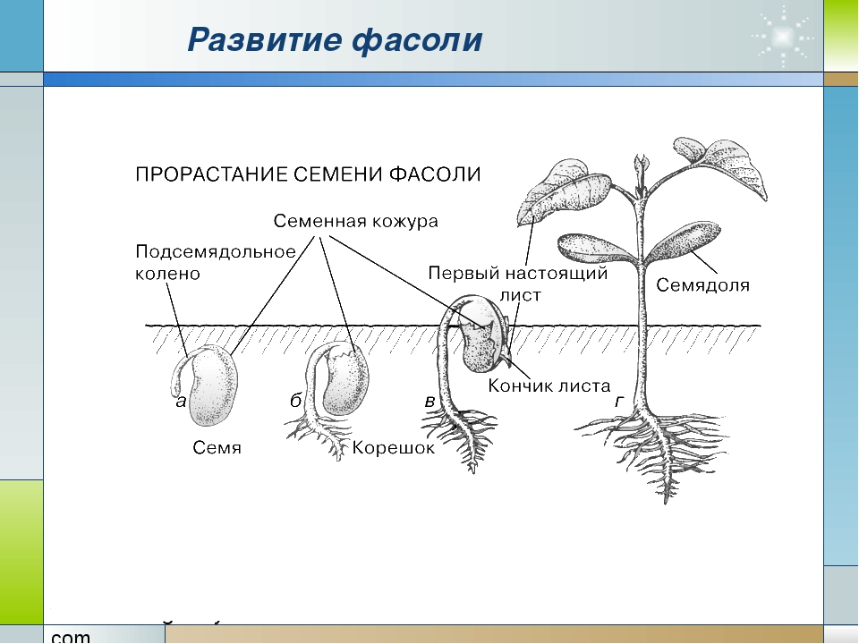
3. Затраты
Для выращивания фасоли нужна земля, техника, рабочая сила, семена, минеральные удобрения, ядохимикаты.
Возделывать фасоль очень выгодно. Если до посадки у вас уже налажены каналы сбыта, то такой бизнес приобретает огромную рентабельность.

Аренда земли – от 10 копеек за 1 м2 в год.
Пашка земли – от 40 рублей за 100 м2.
Аренда комбайна(в данном случае – мотоблока) – от 500 рублей в час.
Семена – от 35 рублей за кг.
Удобрения – около 5 тыс. рублей на гектар.
Ядохимикаты – около 5 тыс. рублей на гектар.
Затраты на посадку и удобрения составят максимум 50 тыс. рублей. При полном соблюдении условий, необходимых для получения большого урожая, с одного гектара можно получить 10 тонн фасоли. Средняя цена на рынке – 35 рублей за килограмм. Таким образом, чистая прибыль составит более 300 тыс. рублей. Даже при низкой урожайности в 5 тонн, можно получить около 150 тыс. рублей.
Выше были даны цены с расчетом на один гектар. Принимая во внимание то, что размеры пришкольного участке достаточно ограничены (скорее всего, под посадку будет выделено 1-6 соток) и что само выращивание скорее экспериментальное и получение прибыли не является главной задачей проекта, затраты будут примерно равны 1,5 тыс. – 2 тыс. рублям (при условии аренды мотоблока, хотя при небольшом размере участка можно обойтись и без него), а прибыль – 3 тыс. руб.
Приведенные данные могут поддаваться изменениям, т.к. переменные затраты производства зачастую зависят от региона и природных факторов, некоторые пункты вообще могут быть исключены из перечня издержек (например, в нашем случае в аренде земли нет надобности). Несколько позиций исключению не подлежат: пакеты семян и удобрения обязательны.
Если наличие семян необходимо априори, то важность удобрения в агробизнесе понимают не все. 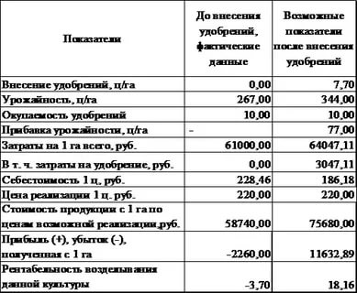
В таблице же приведены данные издержек в зависимости от внесенного удобрения (которые подтверждают их необходимость).
4. Другие нюансы.
В настоящем агробизнесе существует еще несколько положений, прямо или косвенно влияющих на получение прибыли. Некоторые из них приведены ниже в виде памятки для начинающего предпринимателя:
ДАЛЬНЕЙШАЯ ПОДГОТОВКА
Если торговые представители не справляются с поставленными задачами, рассмотрите еще раз план по маркетингу:
Цена - Не является ли она слишком высокой?
Управление - Заразили ли Вы всех своим энтузиазмом? Все ли члены компании хорошо подготовлены?
Поощрение - Достаточно ли оно? Подумайте, не следует ли увеличить заработную плату или устроить конкурс на самую высокую недельную выручку. Много проблем может быть решено, если у торговых представителей есть желание торговать: напротив, если у них его нет, даже самый лучший товар покроется пылью.
КОНТРОЛЬ ЗА ХРАНЕНИЕМ ВЫПУЩЕННОЙ ПРОДУКЦИИ
Объем готовой продукции часто превышает план компании по прибыли, поэтому относитесь к готовому товару как к наличности. Отчитайтесь за количество и местонахождение всей непроданной продукции. В деле решения этой задачи Отчет по продажам будет Вашим инструментом.
РЕКЛАМА, ПРОДАЖА, ПУТИ ПРОДВИЖЕНИЯ ТОВАРА И ПРИВЛЕЧЕНИЕ ОБЩЕСТВЕННОГО ВНИМАНИЯ
Реклама - создание и размещение информации о товаре с целью содействия его реализации. Рекламное объявление должно содержать следующие элементы: подход (привлеките внимание и возбудите интерес), представление (опишите общие черты, объясните преимущества, предупредите возможные возражения в доброжелательной форме) и окончание (попросите сделать заказ). Пути продвижения товара - все то, что может помочь реализовать продукцию. К этому могут относиться демонстрационный или рекламный материал (литература, образцы и др.), а также вывески или указания мест розничной торговли. Планирование путей продвижения товара - это хорошая работа для человека, обладающего воображением и артистическими способностями. Привлечение общественного внимания - свободное рекламирование в форме коротких сообщений о новинках. Вступите в контакт с местными газетами может быть, они сочтут ваш товар стоящим, чтобы о нем рассказать. Выясните, какие средства массовой информации поддерживают контакты с региональным центром.
Вы можете и безусловно станете преуспевающим вице-президентом по маркетингу. Проникнитесь Вашими обязанностями, развивайте свои способности руководителя, так необходимые для выполнения Вашей работы, и используйте инициативу людей для достижения целей. Будьте уверены, что все члены вашей компании верят, что они способствовали ее успеху.
5.Заключение.
Агробизнес представляет собой предпринимательскую деятельность в сфере производства, переработки, реализации сельскохозяйственной продукции, а также оказания других услуг, связанных с сельскохозяйственным производством. Основная сложность предпринимательской деятельности в сельском хозяйстве связана с переплетением экономических и природно-климатических начал воспроизводства. Именно создание модели агробизнеса на территории школы поспособствует приобщению учеников к данной предпринимательской деятельности, научит их справляться с возникающими трудностями. Кто знает, может именно реализация данной идеи (создание практических агробизнеспроектов на территории школы), данного проекта в будущем поможет вывести агрокомплекс России на новейший уровень.

6. Источники
https://nsportal.ru/ap/library/drugoe/2014/11/07/ekonomicheskiy-proekt-agrobiznes-1
http://kakbiznes.ru/vyrashhivanie-i-prodazha-fasoli/
http://my-school2070.ru/school/nashi-proekty/167-opyt-po-prorashchivaniyu
https://yandex.ru/images/
и др.

